
全世界ダウンロード数3000万突破の大人気タイトル「三国志名将伝」
キャラクター情報第3弾を公開！
同時に、第2弾RTキャンペーンを実施

2020年9月3日（木）15時プレスリリース

Playbest Inc.（本社：東京都中央区）は本日2020年9月3日、今冬リリース予定のiOS/Android向けゲーム「三国志名将伝」において、キャラクター情報公開の第３弾を発表いたします。
今回は、魏の有名な策士２人と歴史上に名を残す美女を紹介します。
合わせて、大変ご好評を頂いておりますTwitterリツイートキャンペーンの第２回を実施いたします。
今後も、「三国志名将伝」の情報を継続的に発信してまいりますので、どうぞご期待ください。


「三国志名将伝」について

「三国志名将伝」は、2018年5月より中国を皮切りに、台湾・香港・韓国・東南アジアなど各国・地域においてリリースされているiOS/Android向けゲームです。
全世界において合計3000万ダウンロードを超え（リセマラ等重複ダウンロードを含まず）、台湾においては、AppStoreトップセールスランキングで1位を獲得するなど、各国・地域において極めて高い人気と評判を得ているタイトルです。
今回、三国志の人気が極めて高い日本において、満を持してリリースするにあたり、豪華声優陣による日本語ボイスの実装や、全てのキャラクターイラスト・SDキャライラストの変更、全てのゲームシステムを見直し改良するなど、日本のユーザーの皆様方によりお楽しみいただけるよう、もとのゲームの良さを活かしつつ、数々の改善を加えた、まさに決定版と言うべきものとなっております。

キャラクター紹介

賈詡（CV：小野大輔）
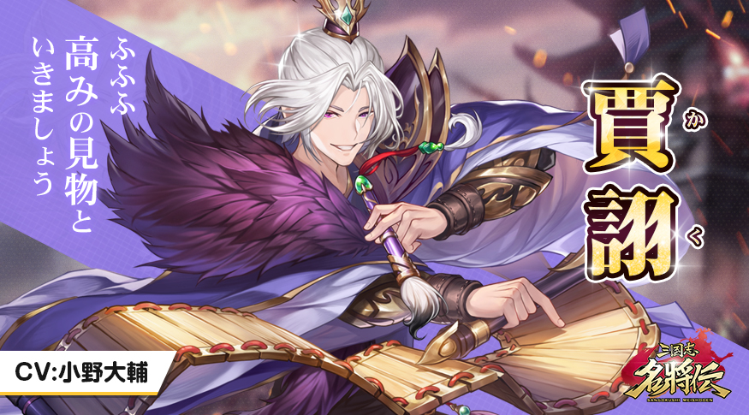
三国時代の著名な参謀。
董卓の死後、李傕や郭汜
に長安を攻めるよう献策し“毒士”と呼ばれた。
後に曹操の配下として、魏の重要な謀臣となった。

郭嘉（CV：立花慎之介）
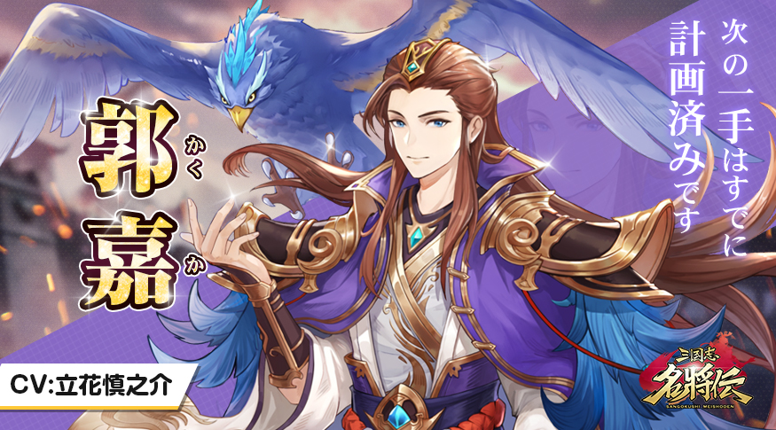
魏の初期に最も傑出した策士で、魏の五謀臣の一人。
切れ者で、次々に奇策を出して曹操に『奇佐』とまで呼ばれたが、
若くしてその生を終え、曹操を深く悲しませた。

小喬（CV：豊崎愛生）

周瑜の妻、姉の大喬と合わせて「江東の二喬」と称された。
無邪気で愛嬌があり、遊ぶことが大好き。
ウサギを連れて戦場へ赴くとの噂もあるとか。

第2回RTキャンペーン開催につきまして

先日開催の「第１回Twitterリツイートキャンペーン」では皆様のたくさんのご応募をいただき、誠にありがとうございました。ご好評につき、続いて「第2回Twitter リツイートキャンペーン」を開催いたします。
公式Twitterアカウントをフォローし、対象のキャンペーンツイートをリツイートいただいた方から抽選で3名様に2000円分のAmazon.co.jpギフトカードをプレゼントいたします。
応募締め切りの期日は2020年9月6日（日）23時59分までとなっております。
ご当選者様は、応募期間終了後、厳正なる抽選の上「三国志名将伝」公式Twitterアカウントにて発表し、同時にダイレクトメッセージにてご連絡いたします。
ユーザーの皆様方におかれましては、ぜひ奮ってご参加いただければと存じます。
※当選発表時にフォロー解除、及びリツイートが撤回されていた場合、当選は無効となります。
※公序良俗に反する、あるいはその他不適切と思われるツイートをしているアカウントは除外させていただきます。
※応募の際は、ダイレクトメッセージが受け取れるように設定をお願いいたします。

「三国志名将伝」公式サイト・SNS公式アカウント
公式サイト: https://meishoden.playbest.co.jp/
Twitter: https://twitter.com/meishodenJP
Facebook: https://www.facebook.com/meishodenJP
LINE： https://line.me/R/ti/p/%40510dkicc
Lobi： https://web.lobi.co/game/sangokumeisyouden/

三国志名将伝 概要
ジャンル： 三国志RPG
プラットフォーム： iOS / Android
リリース予定日： 2020年冬予定
価格： 基本無料（一部課金あり）

Copyrights©2020 Playbest Inc. All Rights Reserved.

以上

